附件1
采购说明
本部门需采购一批国旗护卫队礼宾服，用于升旗仪式等其他大型出场仪式举办，意在展现我院学生良好形象和发扬继承爱国主义精神。现特申请采购国旗护卫队礼仪服25套，详细要求和清单见下表。
序号 | 货物名称 | 单位 | 数量 | 技术要求
1 | 礼宾服 | 套 | 25 | 面料为涤丝绵，里料为抗静电府绸。袖口织绣三军仪仗队礼宾服袖口图案。
2 | 礼宾帽 | 顶 | 25 | 面料为哗叽呢，礼宾帽装饰带为高分子金色材质装饰带，帽檐镶立体金色麦穗，帽围装饰条织长城图案，帽身前瓦加高，帽顶增加翘度，帽子头围可调整。
3 | 帽徽 | 个 | 25 | 帽徽材质为合金，有八一及天安门城楼图案。
4 | 衬衣 | 件 | 25 | 绿色长袖衬衣，含棉≥30%
5 | 领带 | 条 | 25 | 绿色一拉得领带，材质为色织涤丝。
6 | 绶带 | 条 | 25 | 黄色单环绶带，绶带为高级黄色尼龙丝线编织。
7 | 腰带 | 条 | 25 | 腰带外层为金丝线织带，内层白皮，钛金扣头，金色漆包边，腰带宽4.3厘米，斜跨带宽2.2厘米。
8 | 靴子 | 双 | 25 | 靴子靴面及靴筒材质为牛皮，靴筒里衬为纯棉帆布，侧拉链，鞋底为防滑橡胶底。
9 | 领花 | 对 | 25 | 领花材质为合金，有五角星及橄榄枝图案。
10 | 肩章 | 副 | 25 | 肩章版面为毛呢绒面，颜色:松枝绿, 内用PVC复合衬和棉基革缝制而成。版面中间是金黄色金属装饰件，肩章外围有金丝织带包边。
款式参考样图（帽徽要求见上表）：
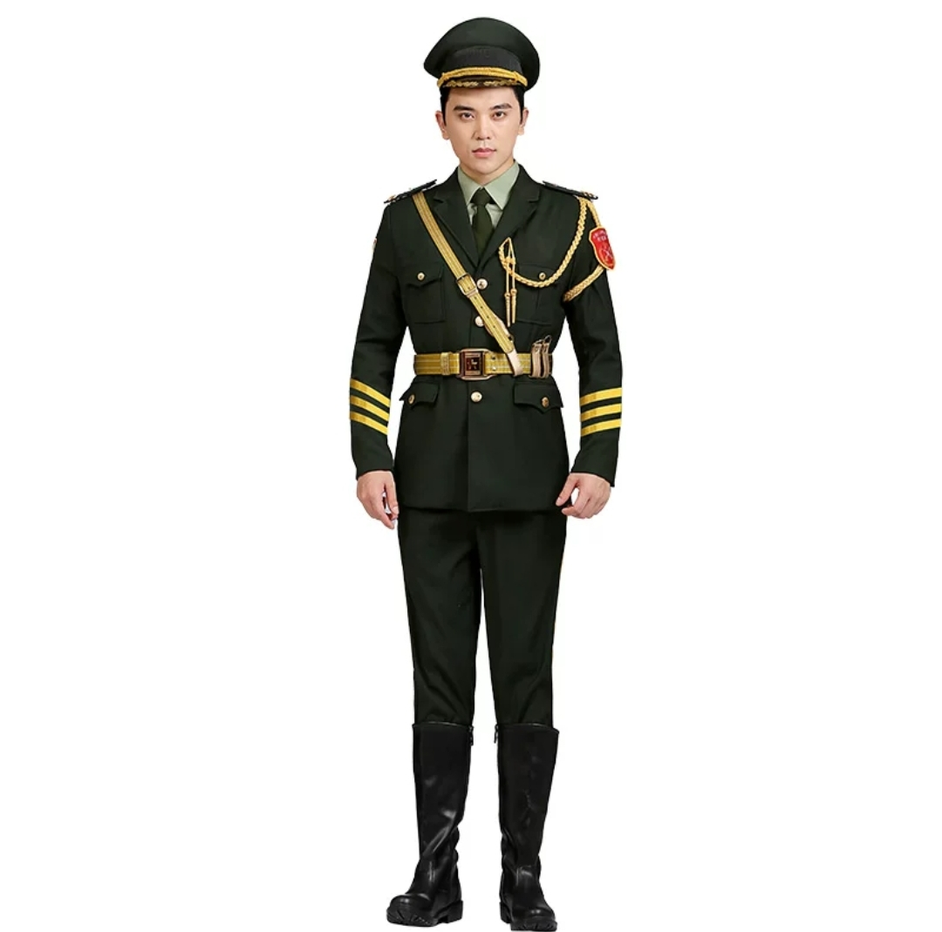

附件2
江苏省南通工贸技师学院报价表
项目类别：小额采购
序号 | 项目名称 | 投标报价（元） | 备注
1 |  | 大写： （￥： ）

报价单位名称（公章）：
法定代表人或委托代理人（签名）：
报价单位联系电话：
报价日期：

附件3

报 价 承 诺 书
江苏省南通工贸技师学院：
（报价单位全称）授权（姓 名）（职 务）为全权代表，参加 小额采购项目询价的有关活动，并宣布同意如下：
1．我方愿意按照报价文件的全部要求进行报价（报价内容及价格以报价文件为准）。
2．我方完全理解并同意放弃对询价公告有不明及误解的权利。
3．我方将按询价公告的规定履行合同责任和义务。
4．我方同意提供按照贵方可能要求的与其报价有关的一切数据或资料，理解并同意贵方的评标办法。
5．我方的报价文件自开标后60天内有效。
6．与本报价有关的一切往来通讯请寄：
地址： 邮编：
电话： 传真：
报价单位代表姓名： 职务：
报价单位代表手机：
报价单位名称： （加盖单位公章）

年 月 日

